**Visite commentée de l’exposition « De Rembrandt à Van Gogh », collection Armand Hammer, Los Angeles,**

**à la Fondation Pierre Gianadda, le dimanche 26 octobre 2025, à 14.30.**

Regroupant près de quarante œuvres majeures issues du prestigieux Hammer Museum, cette manifestation offre une traversée lumineuse de la peinture occidentale, de la Renaissance à l’orée du XXe siècle. De Rembrandt à Van Gogh, de Fragonard à Monet, les maîtres européens s’y côtoient aux côtés d’artistes américains, révélant un pan fascinant de l’histoire de l’art transatlantique.  
Au cœur de cette exposition, c’est l’histoire d’une collection singulière que l’on découvre : celle constituée par Armand Hammer (1898-1990), industriel visionnaire, mécène passionné et collectionneur érudit.

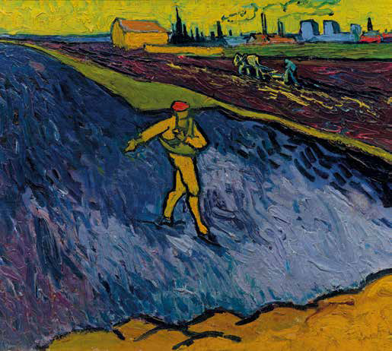

Vincent Van Gogh, *Le Semeur,* vers 1888.

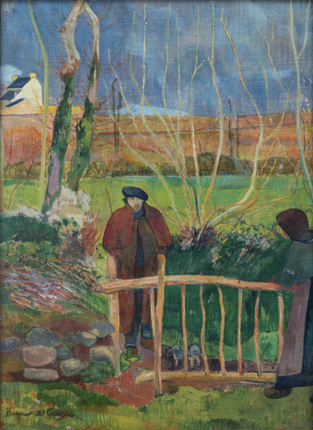 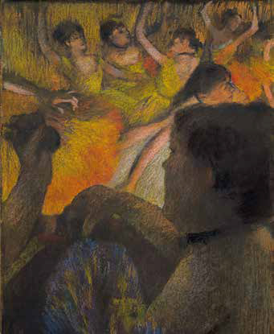

Paul Gauguin, *Bonjour Monsieur Gauguin,*1889 Edgar Degas, *La Loge du Théâtre,* 1885

Nous vous proposons de visiter ensemble cette exposition le dimanche 26 octobre à 14.30.

Le prix d’entrée est de 18.- pour les adultes et 16.- pour les seniors. La visite commentée est généreusement offerte par l’UBN.

Durée de la conférence : une heure. Après, visite libre de l’exposition.

Parallèlement à l’exposition « De Rembrandt à Van Gogh », nous aurons l’occasion de suivre Léonard Gianadda sur les Traces de Tintin, Dialogue d’images autour du Monde à la Galerie du Foyer, également à la Fondation Gianadda. La Fondation ferme ses portes à 18.00.



Avant d’aller chez Gianadda, nous avons pensé agrémenter cette journée par une balade de 2 heures, le Chemin des Vignes en Terrasses :

<https://www.martigny.com/fr/activity/chemin-des-vignes-en-terrasses-1915/?gt-reset>

(7 km par un chemin en partie goudronné au départ de la gare de Martigny, arrivée à la Fondation Gianadda).

Le repas de midi sera pris au Restaurant « Le Patio des Jardins » à la Fondation : restaurant self-service, chacun paie ce qu’il mange.

Pour les Neuchâtelois : train à 8h09 à Neuchâtel, arrivée à 10h04 à Martigny.

Pour la balade : RV à 10h15 dans le hall de la gare de Martigny.

Plan B en cas de mauvais temps, ou pour les personnes ne souhaitant pas faire la balade : Barryland, le musée des chiens du Grand-Saint-Bernard, à 100m de Gianadda :

<https://www.barryland.ch/fr/decouvrir-534/>

(le billet d’entrée à Barryland donne 30% de réduction sur l’entrée à Gianadda, et vice-versa)

Prière de vous inscrire avant le 16 octobre auprès de Bie Dudan, 0765409680, [biedud@bluewin.ch](mailto:biedud@bluewin.ch), en précisant si vous vous inscrivez à toute l’activité ou uniquement à Gianadda.

Merci à Bie pour l’organisation !